Opracowała: Alina Pawelec
Dane kontaktowe: tel. 508107535
e-mail: alapawelec@wp.pl

Technologia gastronomiczna z towaroznawstwem
klasa I B. sz. I stopnia
data realizacji: 1.06.2020

Temat: Sposoby przetwarzania owoców.

Zadania do wykonania:
- Przeczytaj tekst ze stron 271-274 (załącznik nr 1).
- Przepisz tabelkę ze stron 273-274 do zeszytu przedmiotowego.
- Jaki jest, według Ciebie, najkorzystniejszy sposób utrwalania i przetwarzania owoców. Uzasadnij swoją wypowiedź i zapiszą ją w zeszycie.

Proszę przesłać na maila wykonane zadanie. Na tej podstawie wystawię oceny.
Powodzenia!

Załącznik nr 1, strona 1:

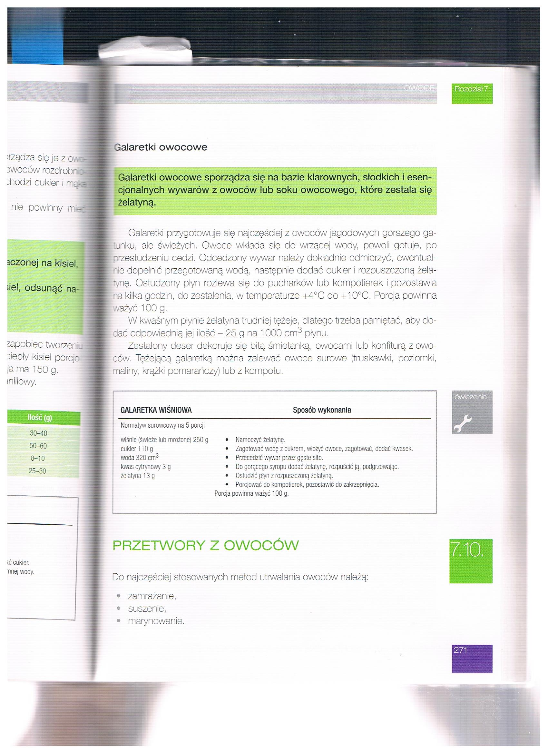

Załącznik nr 1, strona 2:

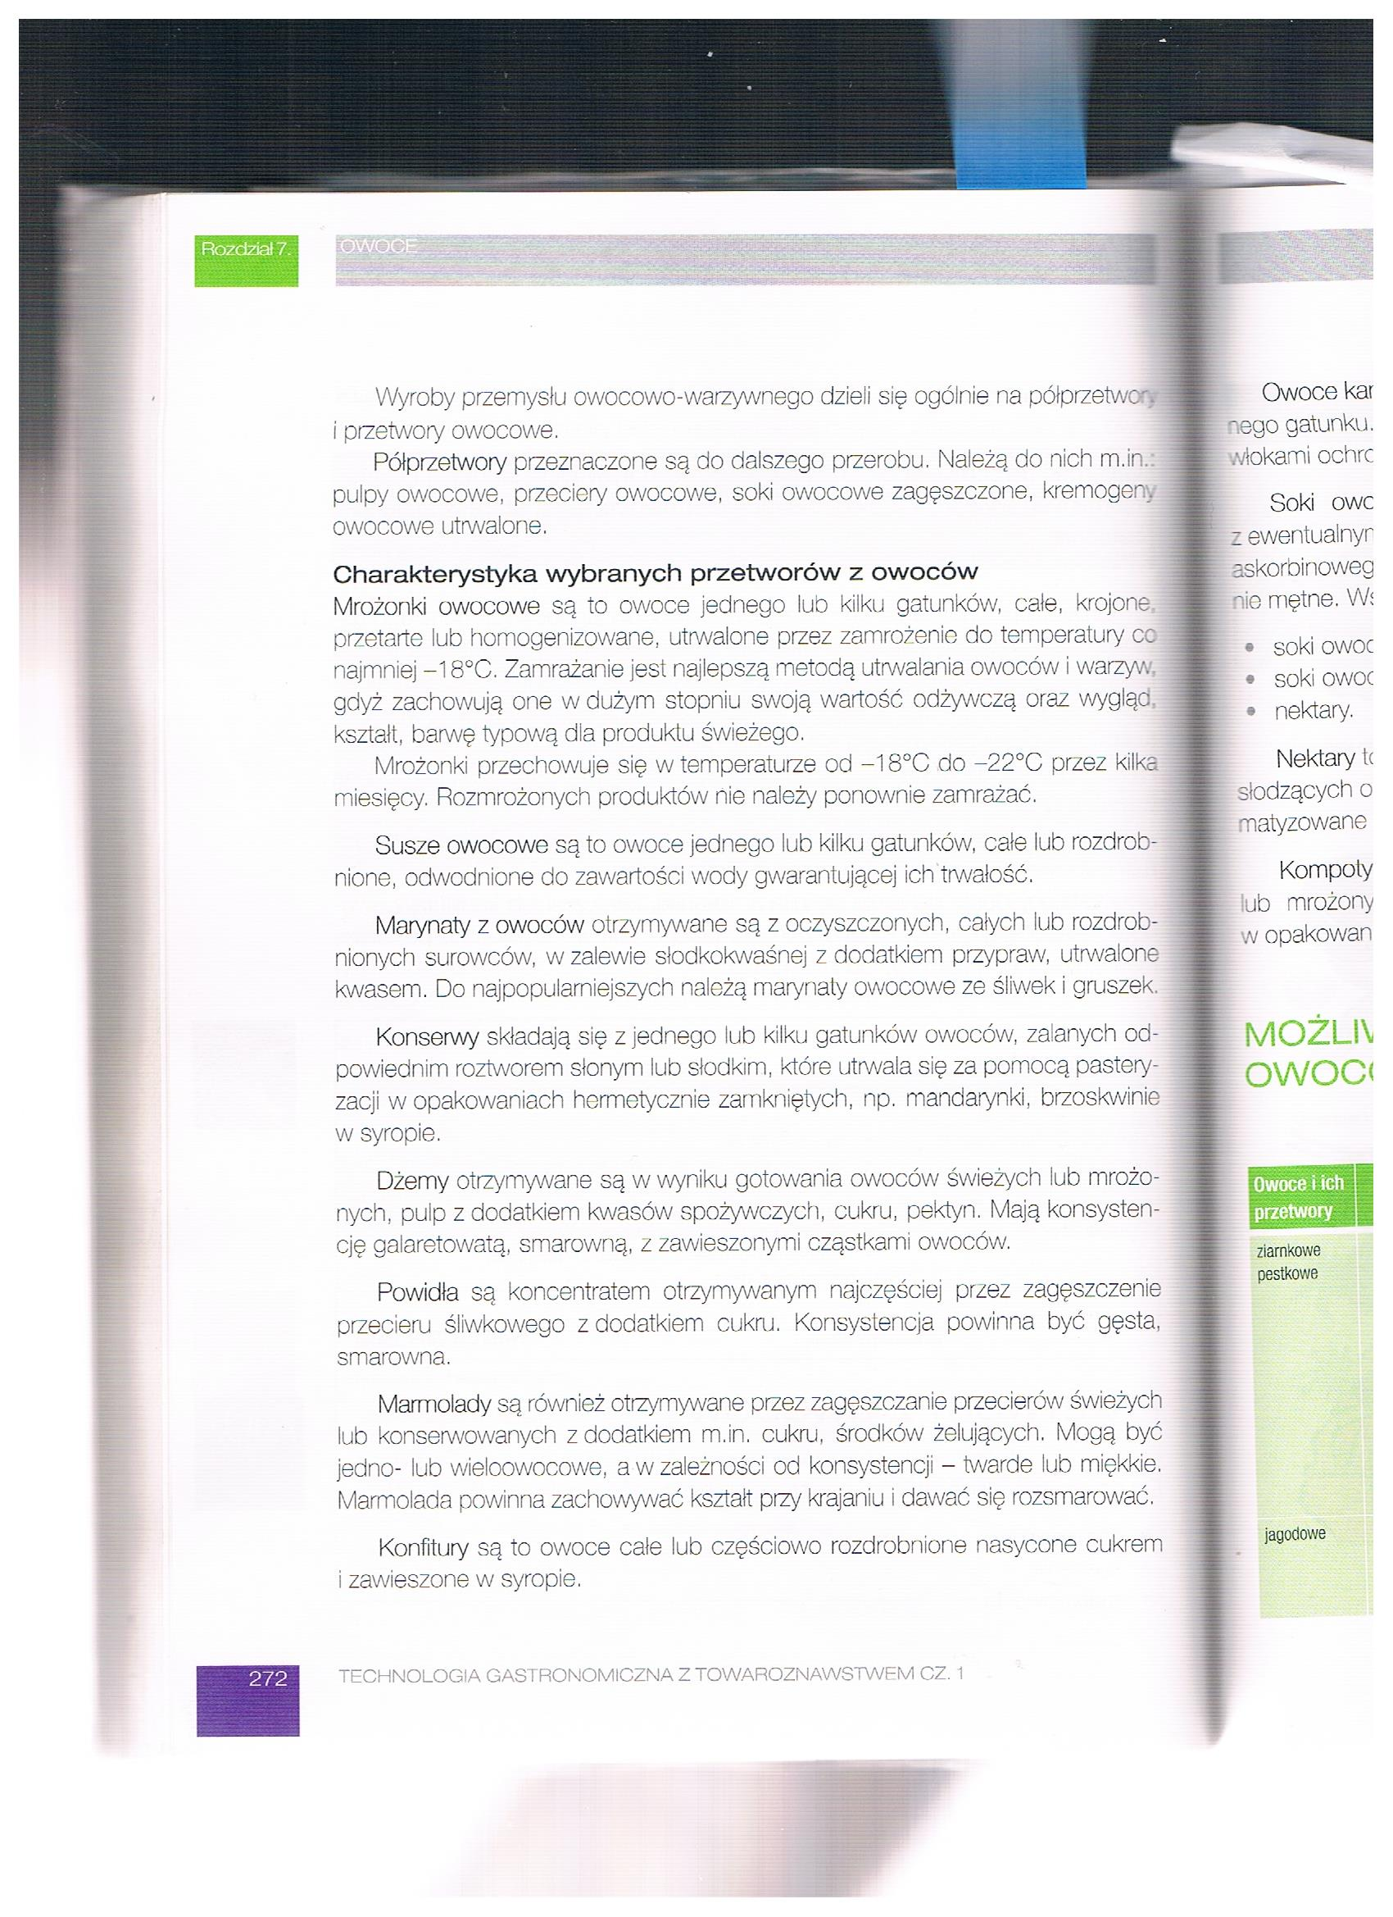

Załącznik nr 1, strona 3:

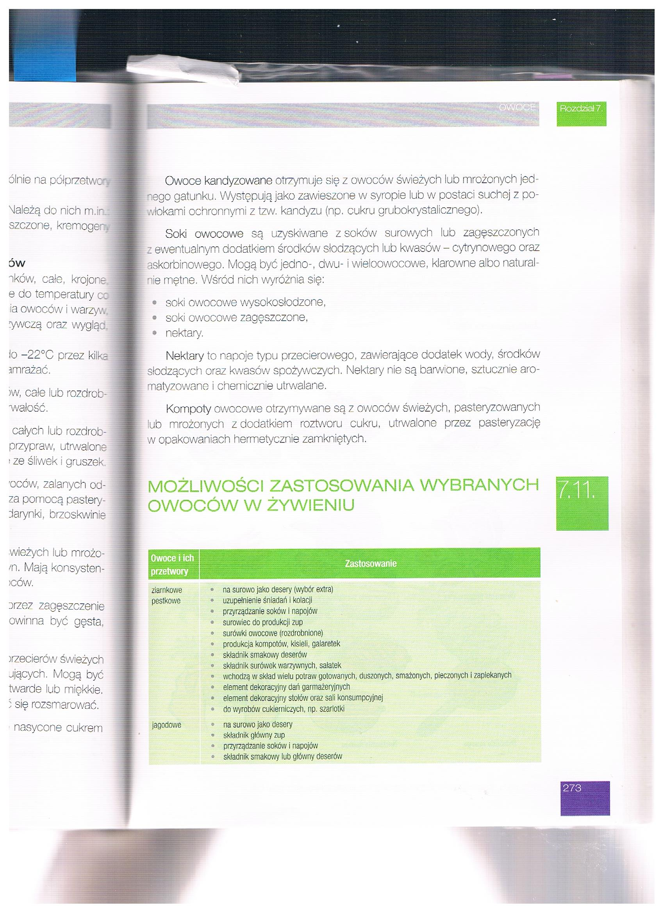

Załącznik nr 1, strona 4:

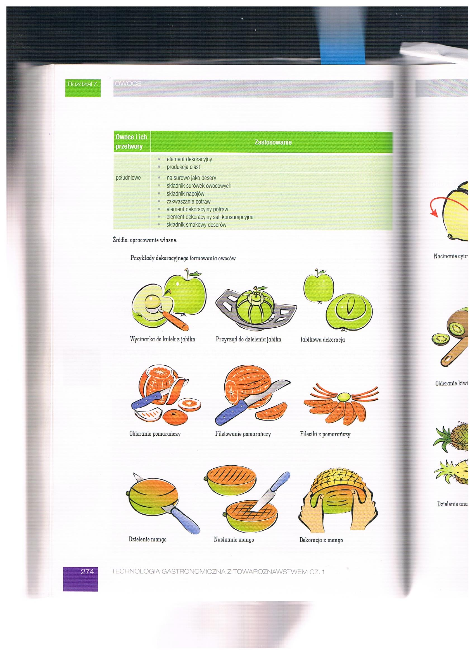

Opracowała: Alina Pawelec
Dane kontaktowe: tel. 508107535
e-mail: alapawelec@wp.pl

Technologia gastronomiczna z towaroznawstwem
klasa I B. sz. I stopnia
data realizacji: 5.06.2020

Temat: Rozdrabnianie owoców.

Zadania do wykonania:
- Omów sposoby rozdrabniania owoców w zależności od kulinarnego przeznaczenia. Pomoże Ci w tym tekst ze stron 264-265 (załącznik nr 2).

Proszę przesłać na maila wykonane zadanie. Na tej podstawie wystawię oceny.
Powodzenia!

Załącznik nr 2, strona 1:

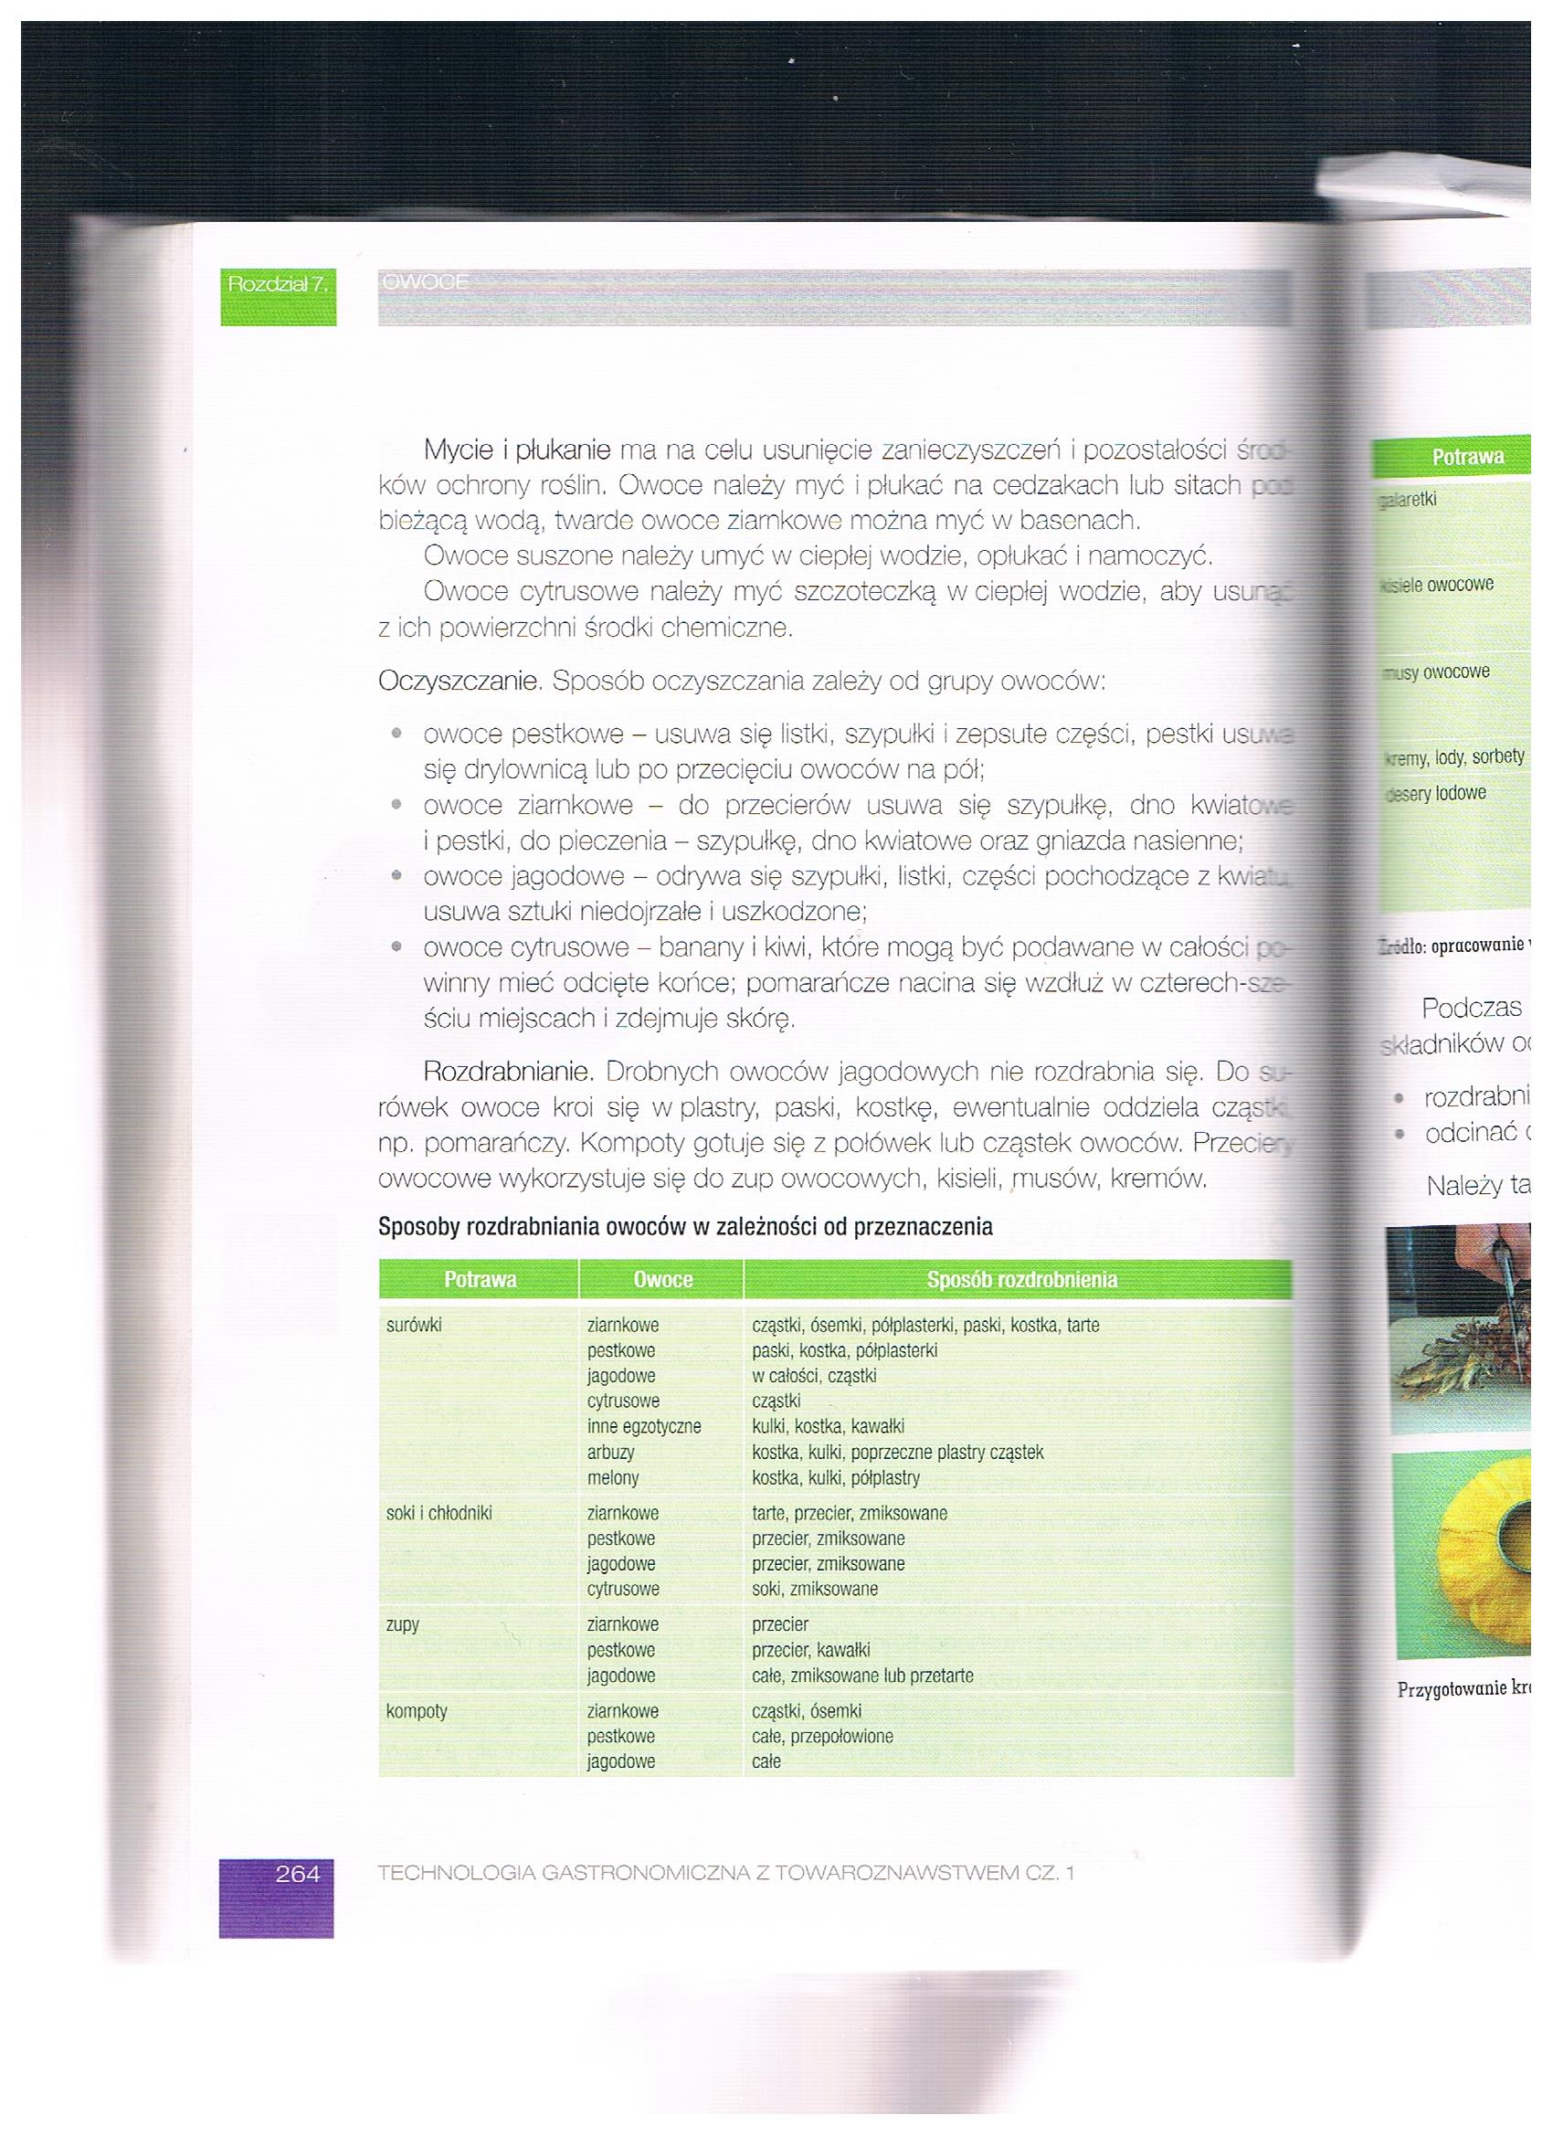

Załącznik nr 2, strona 2:\

